Выходцев Александр
МОШЕННИЧЕСТВО СО СТОРОНЫ РАБОТНИКОВ
ПРИ ЗАКЛЮЧЕНИИ ТРУДОВОГО ДОГОВОРА
В настоящее время в связи с ростом правовой грамотности всё чаще возникают ситуации, когда работники используют свои знания не только для защиты нарушенных прав и отстаивания законных интересов, но и для получения необоснованной материальной выгоды, либо иных преференций от работодателя.
Именно рассмотрению подобных случаев и предотвращению возникновения необоснованных убытков у работодателя посвящен данный семинар.
План семинара:
1. Внесение в трудовой договор несогласованных с работодателем условий.
2. Уклонение работника от получения трудовой книжки при увольнении.
3. Представление работодателю подложных документов.
4. Отказ работника от подписания трудового договора.

ВНЕСЕНИЕ РАБОТНИКОМ В ТРУДОВОЙ ДОГОВОР НЕСОГЛАСОВАННЫХ С РАБОТОДАТЕЛЕМ УСЛОВИЙ
ОПИСАНИЕ СИТУАЦИИ
При приеме на работу работник в одностороннем порядке без согласования с работодателем изменил один пункт срочного трудового договора

РАЗДЕЛ ТРУДОВОГО ДОГОВОРА: ВРЕМЯ ОТДЫХА
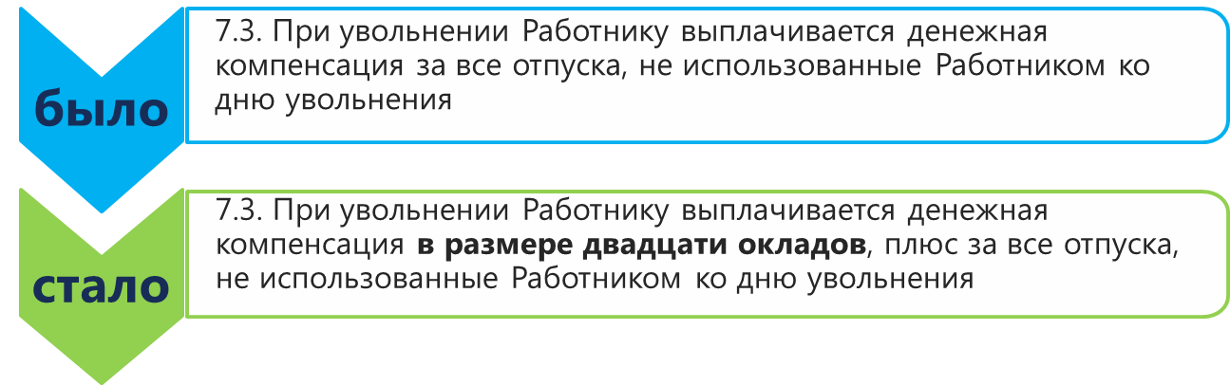
В декабре 2015 г. срок действия срочного трудового договора истек и работник потребовал от работодателя выплаты ему 20-ти окладов, предусмотренных трудовым договором.
После того, как работодатель отказал в данной выплате, работник обратился в суд.

ПОЗИЦИЯ РАБОТОДАТЕЛЯ В СУДЕ
Форма трудового договора была утверждена Генеральным директором | Работодатель представил Суду приказ Генерального директора об утверждении типовой формы трудового договора в организации.  В соответствии с приказом, только Генеральный директор мог подписывать трудовые договоры, условия которых отличались от типовой формы.
Трудовой договор с работником был подписан неуполномоченным лицом | Работодатель представил Суду доверенность на работника из отдела кадров, из содержания которой следовало, что он имел полномочия подписывать трудовые договоры от имени работодателя только, если они соответствовали условиям трудового договора заранее утвержденного Генеральным директором.
Отсутствие в организации локальных нормативных актов, которые бы предусматривали денежную компенсацию работнику при увольнении в размере 20-ти окладов | Работодатель представил в Суд Правила внутреннего трудового распорядка и локальные нормативные акты организации.
Дискриминация других работников организации, которые выполняли аналогичную работу, но не могли рассчитывать на подобную выплату при увольнении | Работодатель представил Суду копии трудовых договоров с работниками, занимающими аналогичную должность в организации, подписанные по типовой форме трудового договора.

РЕШЕНИЕ СУДА I ИНСТАНЦИИ
Взыскать с работодателя компенсацию при увольнении работника
(Решение Пушкинского городского суда от 18 мая 2016 г. Дело № 2-2271/2016)

ОБОСНОВАНИЕ ПОЗИЦИИ СУДА I ИНСТАНЦИИ:
- Форма типового трудового договора утверждена внутренним приказом работодателя, с которым работник при согласовании проекта трудового договора, а также при его подписании не был ознакомлен.
- Работник, при ознакомлении с проектом трудового договора, внес в него изменения в части п.7.3., а работодатель, получив измененную редакцию договора, согласился со всеми его условиями, в связи с чем подписал договор.
- Суд принимает во внимание отсутствие оригинала доверенности работника, подписавшего трудовой договор со стороны работодателя, что вызывает у Суда сомнения в его подлинности, в связи с чем, Суд не принимает данное доказательство достоверным и допустимым.

РЕШЕНИЕ СУДА II ИНСТАНЦИИ
Решение Пушкинского городского суда Московской области в части взыскания в пользу работника компенсации при увольнении отменить (Апелляционное определение Московского областного суда от 19 сентября 2016 г., дело № 33-25519/2016)

ОБОСНОВАНИЕ ПОЗИЦИИ СУДА II ИНСТАНЦИИ:
- В силу положений действующего трудового законодательства, выплата работнику компенсаций, в том числе, связанных с расторжением трудового договора, должны быть предусмотрена законом или действующей в организации системой оплаты труда.
- Несмотря на то, что трудовой договор был подписан истцом и представителем организации, несоразмерно высокое пособие при увольнении в размере 20-ти окладов следует расценивать как злоупотребление правом, поскольку, оно не создает дополнительной мотивации работника к труду, и не отвечает принципу адекватности компенсации.
- Судебная коллегия полагает, что предусмотренное трудовым договором выходное пособие не относится к гарантиям и компенсациям при увольнении работника, не направлено на возмещение работнику затрат, не соответствует системе оплаты труда работника, принятой у работодателя и носит произвольный характер.

РЕКОМЕНДАЦИИ РАБОТОДАТЕЛЯМ
ДЛЯ ПРЕДОТВРАЩЕНИЯ ПОДОБНЫХ СИТУАЦИЙ

- Установить в организации систему оплаты труда путем издания локального нормативного акта.
- Утвердить типовую форму трудового договора в организации.
- Ограничить количество должностных лиц, которые могут подписывать с работником трудовые договоры с условиями, отличными от типовых.
- В случае возникновения судебного спора или проверки надзорным органом, представлять оригиналы документов для обозрения судом или надзорным органом.

